BỘ GIÁO DỤC VÀ ĐÀO TẠO
TRƯỜNG ĐẠI HỌC BÀ RỊA – VŨNG TÀU
Khoa Kỹ Thuật Công Nghệ


Bản Kế Hoạch Dự Án
Đề Tài: Lập kế hoạch dự án Xây dựng hệ thống quản lý bán hàng cho một siêu thị
Giảng viên hướng dẫn: | PGS TS Nguyễn Mậu Hân
Mã lớp: | DH22PM - 010112406501
Họ và tên: | Nguyễn Minh Cường
Lớp: DH22PM | Mã SV: 22030126
Bà Rịa - Vũng Tàu tháng 5 năm 2025

Mục Lục
1. Thông tin chung 1
1.1. Tên dự án 1
1.2. Ý nghĩa dự án 1
1.3. Người quản lý dự án 1
1.4. Thời gian thực hiện. 1
1.5. Các bên liên quan chính: 2
2. Mục tiêu dự án 2
2.1. Mục tiêu chung: 2
2.2. Mục tiêu cụ thể: 3
3. Phạm vi dự án 4
3.1. Phạm vi công việc: 4
3.1.1 Phát triển hệ thống: 4
3.1.2 Kết quả đầu ra: 4
3.1.3 Ngoài phạm vi: 4
3.1.4 Sơ đồ phạm vi dự án 5
3.2. Ước lượng thời gian dự án và độ lệch chuẩn (PERT) 5
4. Lịch trình dự án 6
4.1. Bảng ước lượng thời gian (PERT): 7
4.2. Bảng phân rã công việc (WBS): 8
4.3. Bảng thời gian và đường găng CPM 9
4.4. Sơ đồ PERT 10
4.5. Lập biểu đồ gantt: 10
4.5.1 Nhập dữ liệu vào Microsoft Project 10
4.5.2 Sơ đồ gantt 11
4.6. Các mốc thời gian chính: 11
5. Nguồn lực 12
5.1. Nhân sự: 12
6.1.1 Danh sách tham gia dự án 12
6.1.2 Phương pháp ước lượng 13
6.1.3 Trường hợp tổ chức hạn chế số người 14
5.2. Tài nguyên: 14
6.2.1 Phần mềm: 14
6.2.2 Phần cứng: 14
5.3. Ngân sách: 14
6.3.1 Ước tính chi phí từng giai đoạn 15
6.3.2 Ước tính chi phí toàn dự án 16
6.3.3 Phân tích và đề xuất 16
6. Kế hoạch truyền thông 17
6.1. Kênh truyền thông: 17
6.2. Tần suất: 17
6.3. Người chịu trách nhiệm: 17
7. Quản lý rủi ro 18
7.1. Xác định rủi ro: 18
7.2. Giải pháp giảm thiểu: 18
8. Kế hoạch giám sát và đánh giá 19
8.1. KPI: 19
8.2. Công cụ giám sát: 19
8.3. Báo cáo định kỳ: 19
9. Kế hoạch kết thúc dự án 20
9.1. Nghiệm thu: 20
9.2. Bàn giao: 20
9.3. Đánh giá tổng quan: 20
10. Tài liệu tham khảo 21

Danh mục hình bảng
Bảng 1 Các bên liên quan chính 2
Bảng 2 Mục tiêu cụ thể 3
Bảng 3 Bảng ước lượng thời gian PERT 7
Bảng 4 Bảng phân rã công việc WBS 8
Bảng 5 Bảng thời gian và đường găng CPM 9
Bảng 6 Các mốc thời gian chính 11
Bảng 7 Danh sách tham gia dự án 12
Bảng 8 Bảng chi phí phần mềm 14
Bảng 9 Bảng chi phí phần cứng 14
Bảng 10 Bảng tổng chi phí giai đoạn 15
Bảng 11 Ước tính chi phí toàn dự án 16
Bảng 12 Phân tích và đề xuất ngân sách dự án 16
Danh mục hình ảnh
Ảnh 1 Sơ đồ tổng quát hệ thống 1
Ảnh 2 Sơ đồ phạm vi dự án 5
Ảnh 3 Sơ đồ Pert 10
Ảnh 4 Nhập dữ liệu M. Project 10
Ảnh 5 Sơ đồ gantt 11

Thông tin chung

Tên dự án: Hệ thống Quản lý Siêu thị SUPERMART

Ý nghĩa dự án:
Dự án phát triển hệ thống quản lý siêu thị SUPERMART nhằm số hóa và tự động hóa hoạt động vận hành tại ba chi nhánh của chuỗi siêu thị SUPERMART tại Thành phố Hồ Chí Minh với chi phí được đặt ra ban đầu là 2 tỷ. Trong bối cảnh thanh toán số (Momo, ZaloPay) chiếm 30% giao dịch bán lẻ tại Việt Nam (Bộ Công Thương, 2024), hệ thống đảm bảo tích hợp thanh toán nhanh và phân tích dữ liệu thời gian thực, củng cố lợi thế cạnh tranh của SUPERMART.
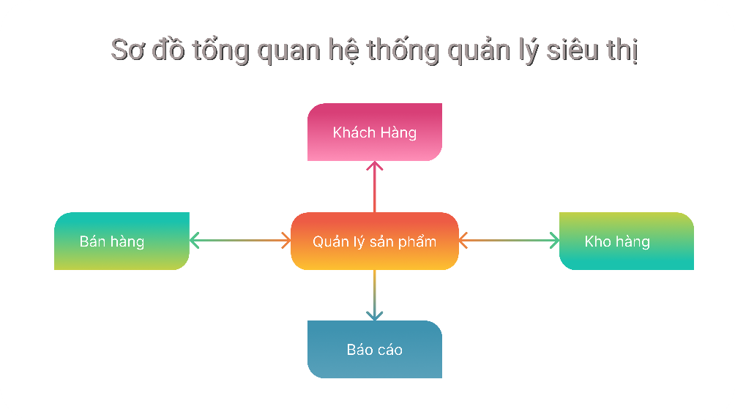
Ảnh 1 Sơ đồ tổng quát hệ thống

Người quản lý dự án: Nguyễn Minh Cường

Thời gian thực hiện: 02/06/2025–14/08/2026 (14.5 tháng).

Các bên liên quan chính:
Tên bên liên quan | Vai trò | Mức độ ảnh hưởng | Mối quan tâm chính | Kế hoạch tương tác
Ban quản lý siêu thị | Nhà tài trợ | Cao | Hiệu quả vận hành, doanh thu, trải nghiệm khách hàng | Họp hàng tháng, báo cáo tiến độ
Nhóm phát triển phần mềm | Thực hiện | Cao | Yêu cầu kỹ thuật, thời gian, nguồn lực | Họp hàng tuần, sử dụng công cụ quản lý (Jira)
Nhân viên siêu thị | Người dùng | Trung bình | Giao diện dễ dùng, đào tạo | Đào tạo 2 tuần, hỗ trợ qua hotline
Khách hàng | Thụ hưởng | Thấp | Thanh toán nhanh, khuyến mãi | Khảo sát sau triển khai
Nhà cung cấp phần cứng | Hỗ trợ | Trung bình | Hợp đồng, yêu cầu kỹ thuật | Họp khởi động, kiểm tra thiết bị
Nhóm quản lý dự án | Điều phối | Cao | Tiến độ, chi phí, chất lượng | Báo cáo hàng tuần, họp nội bộ
Bảng 1 Các bên liên quan chính

Mục tiêu dự án

Mục tiêu chung:
Phát triển một hệ thống tự động hóa toàn diện, giảm 30% sai sót thủ công, tăng 20% hài lòng khách hàng, và cung cấp báo cáo thời gian thực. Hệ thống sử dụng kiến trúc mô-đun để hỗ trợ mở rộng (ví dụ: AI dự đoán tồn kho), phù hợp với xu hướng số hóa bán lẻ Việt Nam.

Mục tiêu cụ thể:
Mục tiêu | Tiêu chí đo lường | Thời hạn hoàn thành | Đơn vị chịu trách nhiệm
Hoàn thành hệ thống | Hệ thống triển khai tại 3 chi nhánh, đầy đủ 5 mô-đun | 10/04/2026 | Nhóm phát triển phần mềm
Tự động hóa quy trình | Đạt 80% tự động hóa cho quản lý sản phẩm, kho, và bán hàng | 10/04/2026 | Nhóm phát triển phần mềm
Hiệu suất hệ thống | Thời gian phản hồi dưới 2 giây cho giao dịch bán hàng | 10/04/2026 | Nhóm kiểm thử
Đào tạo nhân viên | 100% nhân viên (50 người) được đào tạo sử dụng hệ thống | 15/06/2026 | Nhóm đào tạo
Giảm thời gian báo cáo | Giảm 30% thời gian xử lý báo cáo so với thủ công | 30/06/2026 | Nhóm phát triển phần mềm
Tăng hài lòng khách hàng | Tăng 20% mức độ hài lòng qua khảo sát | 01/08/2026 | Ban quản lý siêu thị
Bảng 2 Mục tiêu cụ thể
Phân tích: Các mục tiêu này khả thi nhờ đội ngũ 13 người và ngân sách 2 tỷ VND, nhưng thách thức nằm ở đo lường hài lòng khách hàng do tính chủ quan. Đề xuất sử dụng khảo sát QR code tại quầy để tăng tỷ lệ phản hồi. Mục tiêu hiệu suất (<2 giây) cần kiểm thử kỹ lưỡng tại giờ cao điểm (100 giao dịch/phút), đặc biệt với tích hợp ví điện tử.

Phạm vi dự án
Phạm vi dự án được xác định rõ để tập trung nguồn lực và tránh mở rộng không kiểm soát. Phạm vi phản ánh ưu tiên tự động hóa và tuân thủ pháp lý, đồng thời loại bỏ các yếu tố không cần thiết để đảm bảo khả thi trong 14.5 tháng.

Phạm vi công việc:

Phát triển hệ thống:
- Quản lý sản phẩm: Quản lý 2.000 sản phẩm (thêm, sửa, xóa, tra cứu).
- Quản lý kho: Theo dõi 5.000 giao dịch nhập/xuất, cảnh báo tồn thấp.
- Quản lý bán hàng: Xử lý 2.000 giao dịch/ngày, hỗ trợ tiền mặt, thẻ, ví điện tử.
- Quản lý khách hàng: Lưu trữ dữ liệu 10.000 khách hàng, khuyến mãi cá nhân hóa.
- Báo cáo: Tạo 10 loại báo cáo (doanh thu, tồn kho, xu hướng).
- Hoạt động hỗ trợ: Phân tích yêu cầu, thiết kế, kiểm thử, đào tạo 50 nhân viên, bảo trì 1 tháng sau triển khai.

Kết quả đầu ra:
- Hệ thống phần mềm hoạt động ổn định tại ba chi nhánh.
- Tài liệu hướng dẫn sử dụng và kỹ thuật (50 trang).
- 100% nhân viên được đào tạo, đạt 95% thành thạo.
- Báo cáo đánh giá hiệu quả (80% tự động hóa, <2 giây phản hồi, +20% hài lòng).

Ngoài phạm vi:
- Phát triển phần cứng (máy POS, máy quét mã vạch).
- Quản lý logistics từ nhà cung cấp.
- Ứng dụng di động (lập kế hoạch cho giai đoạn sau).

Sơ đồ phạm vi dự án
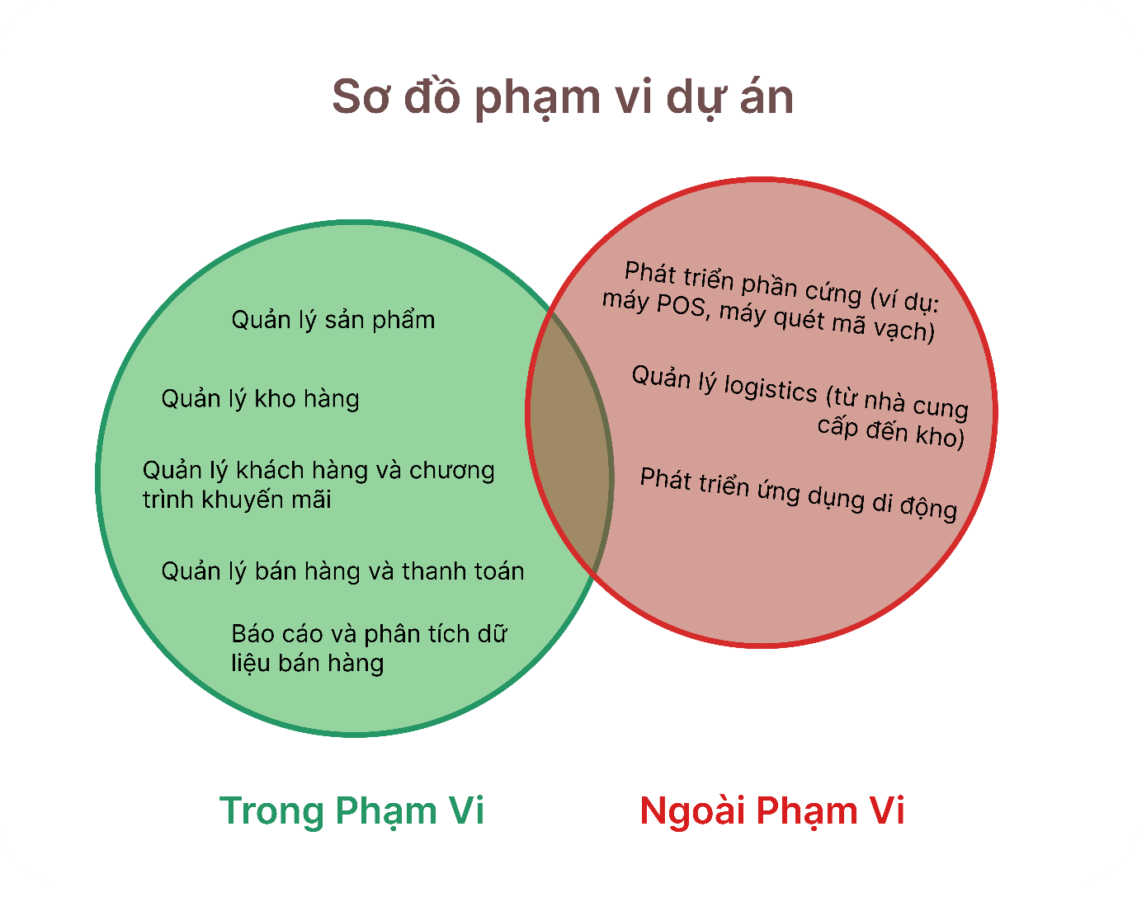
Ảnh 2 Sơ đồ phạm vi dự án

Ước lượng thời gian dự án và độ lệch chuẩn (PERT)
- Lạc quan (T_{O}): 12 tháng (nếu không có vấn đề kỹ thuật hoặc chậm trễ).
- Thực tế nhất (T_{ML}): 14.5 tháng (ước lượng dựa trên quy mô dự án).
- Bi quan (T_{P} ): 16 tháng (nếu gặp lỗi tích hợp hoặc thiếu nguồn lực).
- $σ= \frac{Tp-To}{6} Tev= \frac{To+4 x Tml+Tp}{6}$
- Thời gian ước lượng (Tev): 14.33 tháng.
- Độ lệch chuẩn của dự án (σ): 0.67 tháng
Phân tích: Thời gian ước lượng của dự án theo phương pháp PERT là 14,33 tháng, phản ánh mức trung bình hợp lý dựa trên các kịch bản lạc quan, thực tế và bi quan. Độ lệch chuẩn 0,67 tháng cho thấy mức độ biến động thấp, dự án có khả năng hoàn thành gần với thời gian ước lượng. Điều này chỉ ra rằng các rủi ro như lỗi tích hợp hoặc thiếu nguồn lực không tác động lớn. Tuy nhiên, cần theo dõi chặt chẽ để đảm bảo tiến độ nằm trong khoảng dự đoán.

Lịch trình dự án
Lịch trình dự án được xây dựng dựa trên phương pháp PERT, CPM, và biểu đồ Gantt, đảm bảo hoàn thành trong 14.5 tháng (Tev = 14.33 tháng, σ = 0.67 tháng). Các công việc được chia nhỏ qua Work Breakdown Structure (WBS), với đường găng được giám sát chặt chẽ để tránh trễ tiến độ. Các gia đoạn được xác định chia với thời gian ước lượng sau:
- Khởi động dự án: Tổ chức họp khởi động, lập điều lệ dự án, thành lập nhóm dự án (0.7 tháng).
- Phân tích và thiết kế: Thu thập yêu cầu, phân tích yêu cầu chi tiết, thiết kế cơ sở dữ liệu, thiết kế giao diện (3.7 tháng).
- Phát triển hệ thống: Phát triển mô-đun Quản lý sản phẩm, quản lý kho hàng, bán hàng, khách hàng, báo cáo (5.7 tháng).
- Kiểm thử và triển khai: Kiểm thử đơn vị, kiểm thử tích hợp, kiểm thử hiệu suất (4.5 tháng).
- Kết thúc dự án: Triển khai tại 3 chi nhánh, đào tạo nhân viên, đánh giá hiệu quả, lập báo cáo kết thúc, chuyển giao bảo trì (1.1 tháng).

Bảng ước lượng thời gian (PERT):
Phương pháp PERT: Ước lượng thời gian lạc quan (TO), thực tế nhất (TML), bi quan (TP) cho 20 công việc chính
Giai đoạn | Công việc chi tiết (Tháng) | T_{O} | T_{ML} | T_{P} | T_{ev}
Khởi động dự án | 1. Tổ chức họp khởi động | 0.16 | 0.2 | 0.24 | 0.20
 | 2. Lập điều lệ dự án | 0.24 | 0.3 | 0.36 | 0.30
 | 3. Thành lập nhóm dự án | 0.16 | 0.2 | 0.24 | 0.20
Phân tích và thiết kế | 4. Thu thập yêu cầu | 0.5 | 0.8 | 1.2 | 0.83
 | 5. Phân tích yêu cầu chi tiết | 0.8 | 1.0 | 1.5 | 1.05
 | 6. Thiết kế cơ sở dữ liệu | 0.7 | 1.0 | 1.4 | 1.02
 | 7. Thiết kế giao diện | 0.64 | 0.8 | 0.96 | 0.80
Phát triển hệ thống | 8. Phát triển mô-đun QL SP | 0.64 | 0.8 | 0.96 | 0.80
 | 9. Phát triển mô-đun QL kho hàng | 0.64 | 0.8 | 0.96 | 0.80
 | 10. Phát triển mô-đun Bán hàng | 1.0 | 1.5 | 2.0 | 1.50
 | 11. Phát triển mô-đun Khách hàng | 0.64 | 0.8 | 0.96 | 0.80
 | 12. Phát triển mô-đun Báo cáo | 0.64 | 0.8 | 0.96 | 0.80
Kiểm thử và triển khai | 13. Kiểm thử đơn vị | 0.8 | 1.0 | 1.2 | 1.00
 | 14. Kiểm thử tích hợp | 0.8 | 1.2 | 1.6 | 1.20
 | 15. Kiểm thử hiệu suất | 0.64 | 0.8 | 0.96 | 0.80
Kết thúc dự án | 16. Triển khai tại 3 chi nhánh | 0.5 | 0.717 | 1.0 | 0.717
 | 17. Đào tạo nhân viên | 0.5 | 0.8 | 1.2 | 0.83
 | 18. Đánh giá hiệu quả | 0.4 | 0.5 | 0.6 | 0.50
 | 19. Lập báo cáo kết thúc | 0.24 | 0.3 | 0.36 | 0.30
 | 20. Chuyển giao bảo trì | 0.24 | 0.3 | 0.36 | 0.30
Bảng 3 Bảng ước lượng thời gian PERT

Bảng phân rã công việc (WBS):
ID | Tên công việc | T_{ev} (tháng) | Tiền Nhiệm
1 | Tổ chức họp khởi động | 0.20 | -
2 | Lập điều lệ dự án | 0.30 | 1
3 | Thành lập nhóm dự án | 0.20 | 1
4 | Thu thập yêu cầu | 0.83 | 2
5 | Phân tích yêu cầu chi tiết | 1.05 | 4
6 | Thiết kế cơ sở dữ liệu | 1.02 | 5
7 | Thiết kế giao diện | 0.80 | 5
8 | Phát triển mô-đun Quản lý sản phẩm | 0.80 | 6, 7
9 | Phát triển mô-đun Quản lý kho hàng | 0.80 | 6, 7
10 | Phát triển mô-đun Bán hàng | 1.50 | 6, 7
11 | Phát triển mô-đun Khách hàng | 0.80 | 6, 7
12 | Phát triển mô-đun Báo cáo | 0.80 | 6, 7
13 | Kiểm thử đơn vị | 1.00 | 8, 9, 10, 11, 12
14 | Kiểm thử tích hợp | 1.20 | 13
15 | Kiểm thử hiệu suất | 0.80 | 14
16 | Triển khai tại 3 chi nhánh | 0.717 | 15
17 | Đào tạo nhân viên | 0.83 | 16
18 | Đánh giá hiệu quả | 0.50 | 16, 17
19 | Lập báo cáo kết thúc | 0.30 | 18
20 | Chuyển giao bảo trì | 0.30 | 19
Bảng 4 Bảng phân rã công việc WBS

Bảng thời gian và đường găng CPM
Xác định đường găng (X1–X2–X4–X5–X6–X10–X13–X14–X15–X16–X18–X19–X20), cho các công việc như phát triển mô-đun Bán hàng và kiểm thử tích hợp.
Công việc | Thời gian TH | ES | EF | LS | LF | Slack | Đường găng?
X1 | 0.2 | 0.00 | 0.20 | 0.00 | 0.20 | 0.00 | Có
X2 | 0.3 | 0.20 | 0.50 | 0.20 | 0.50 | 0.00 | Có
X3 | 0.2 | 0.20 | 0.40 | 9.51 | 9.71 | 9.31 | Không
X4 | 0.83 | 0.50 | 1.33 | 0.50 | 1.33 | 0.00 | Có
X5 | 1.05 | 1.33 | 2.38 | 1.33 | 2.38 | 0.00 | Có
X6 | 1.02 | 2.38 | 3.40 | 2.38 | 3.40 | 0.00 | Có
X7 | 0.8 | 2.38 | 3.18 | 2.60 | 3.40 | 0.22 | Không
X8 | 0.8 | 3.40 | 4.20 | 4.10 | 4.90 | 0.70 | Không
X9 | 0.8 | 3.40 | 4.20 | 4.10 | 4.90 | 0.70 | Không
X10 | 1.5 | 3.40 | 4.90 | 3.40 | 4.90 | 0.00 | Có
X11 | 0.8 | 3.40 | 4.20 | 4.10 | 4.90 | 0.70 | Không
X12 | 0.8 | 3.40 | 4.20 | 4.10 | 4.90 | 0.70 | Không
X13 | 1.0 | 4.90 | 5.90 | 4.90 | 5.90 | 0.00 | Có
X14 | 1.2 | 5.90 | 7.10 | 5.90 | 7.10 | 0.00 | Có
X15 | 0.8 | 7.10 | 7.90 | 7.10 | 7.90 | 0.00 | Có
X16 | 0.71 | 7.90 | 8.61 | 7.90 | 8.61 | 0.00 | Có
X17 | 0.83 | 0.00 | 0.83 | 7.78 | 8.61 | 7.78 | Không
X18 | 0.5 | 8.61 | 9.11 | 8.61 | 9.11 | 0.00 | Có
X19 | 0.3 | 9.11 | 9.41 | 9.11 | 9.41 | 0.00 | Có
X20 | 0.3 | 9.41 | 9.71 | 9.41 | 9.71 | 0.00 | Có
Bảng 5 Bảng thời gian và đường găng CPM

Sơ đồ PERT
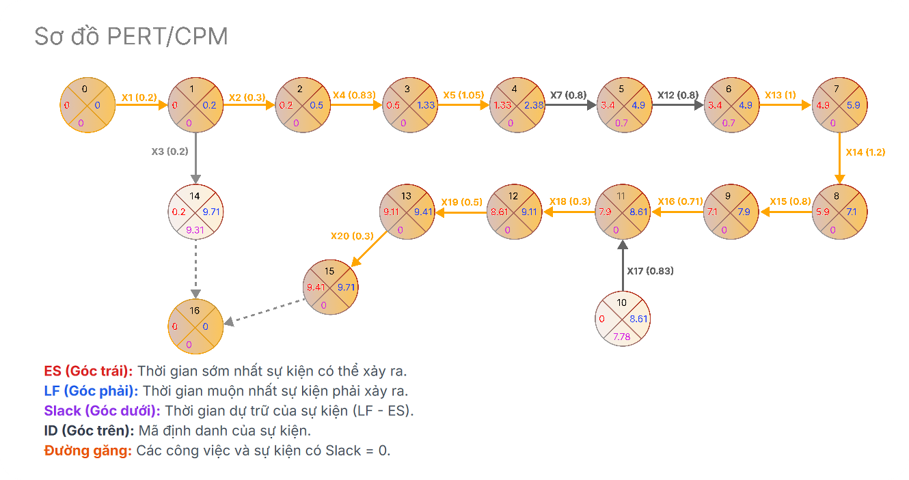
Ảnh 3 Sơ đồ Pert

Lập biểu đồ gantt:

Nhập dữ liệu vào Microsoft Project
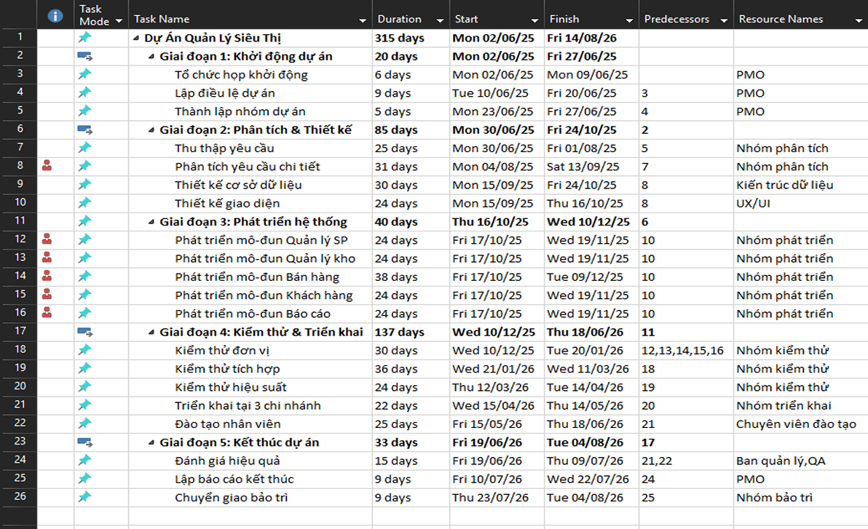
Ảnh 4 Nhập dữ liệu M. Project

Sơ đồ gantt
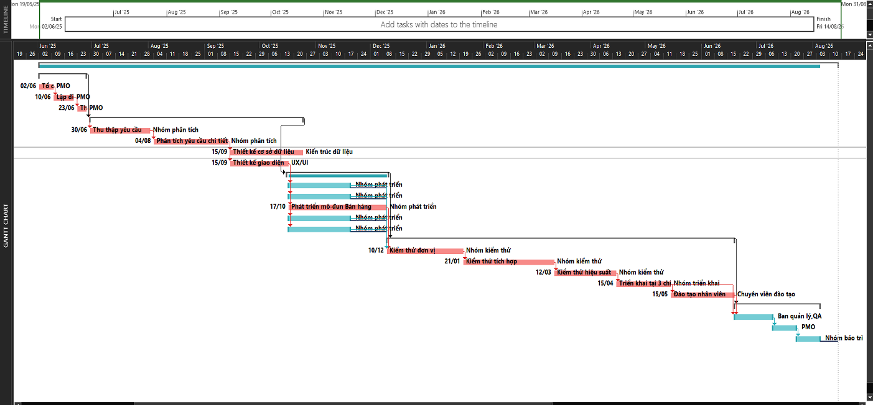
Ảnh 5 Sơ đồ gantt

Các mốc thời gian chính:
Mốc thời gian | Ngày dự kiến | Tiêu chí hoàn thành | Đơn vị chịu trách nhiệm
Hoàn thành điều lệ dự án | 20/06/2025 | Điều lệ được phê duyệt bởi ban quản lý | Quản lý dự án
Hoàn thành phân tích yêu cầu | 04/08/2025 | Tài liệu yêu cầu được ký duyệt | Nhóm phân tích
Hoàn thành phát triển | 10/12/2026 | Tất cả 5 mô-đun hoàn thành, sẵn sàng kiểm thử | Nhóm phát triển
Hoàn thành kiểm thử tích hợp | 12/03/2026 | Không còn lỗi nghiêm trọng, đạt hiệu suất <2s | Nhóm kiểm thử
Triển khai tại 3 chi nhánh | 15/04/2026 | Hệ thống hoạt động ổn định tại tất cả chi nhánh | Nhóm triển khai
Kết thúc dự án | 04/08/2026 | Báo cáo kết thúc và tài liệu bảo trì được bàn giao | Quản lý dự án
Bảng 6 Các mốc thời gian chính
Phân tích: Đường găng nhấn mạnh tầm quan trọng của mô-đun Bán hàng, với độ phức tạp cao. Rủi ro trễ tiến độ (σ = 0.67 tháng) đòi hỏi giám sát chặt chẽ. Đề xuất kiểm thử song song cho các mô-đun để rút ngắn thời gian kiểm thử tích hợp từ 3 xuống 2 tháng.

Nguồn lực
Dự án yêu cầu một đội ngũ đa dạng để thực hiện các giai đoạn từ khởi động, phân tích, phát triển, kiểm thử đến triển khai. Dựa trên quy mô dự án (14.5 tháng, ngân sách 2 tỷ VND, 5 mô-đun phần mềm, triển khai tại 3 chi nhánh), đội ngũ cần bao gồm các vai trò sau:

Nhân sự:

Danh sách tham gia dự án
Vai trò | Mô tả trách nhiệm | Số lượng
Quản lý dự án | Điều phối dự án, giám sát tiến độ, chi phí, chất lượng lập báo cáo tương tác với các bên liên quan. | 1
Chuyên viên phân tích nghiệp vụ | Thu thập, phân tích yêu cầu viết tài liệu yêu cầu  làm việc với ban quản lý siêu thị. | 2
Lập trình viên | Phát triển 5 mô-đun (Quản lý sản phẩm, kho, bán hàng, khách hàng, báo cáo) tích hợp ví điện tử. | 4
Chuyên gia UX/UI | Thiết kế giao diện người dùng thân thiện cho nhân viên và quản lý. | 1
Kiểm thử viên | Thực hiện kiểm thử đơn vị, tích hợp, hiệu suất  đảm bảo thời gian phản hồi <2 giây. | 2
Chuyên viên cơ sở dữ liệu | Thiết kế và tối ưu cơ sở dữ liệu cho 2.000 sản phẩm, 10.000 khách hàng, 5.000 giao dịch nhập/xuất. | 1
Chuyên viên đào tạo | Đào tạo 50 nhân viên siêu thị sử dụng hệ thống  soạn tài liệu hướng dẫn. | 1
Chuyên viên triển khai | Cài đặt hệ thống tại 3 chi nhánh hỗ trợ bảo trì 1 tháng sau triển khai. | 1
Bảng 7 Danh sách tham gia dự án

Phương pháp ước lượng
Phương pháp Function Point Analysis (FPA) kết hợp với PERT và Work Breakdown Structure (WBS):
Bước 1: Phân tích điểm chức năng (Function Points - FP)
- Quản lý sản phẩm: 2.000 sản phẩm (thêm, sửa, xóa, tra cứu) → Ước lượng 50 FP.
- Quản lý kho: Theo dõi 5.000 giao dịch nhập/xuất, cảnh báo tồn thấp → 60 FP.
- Quản lý bán hàng: Xử lý 2.000 giao dịch/ngày, tích hợp ví điện tử → 80 FP.
- Quản lý khách hàng: Lưu trữ 10.000 khách hàng, khuyến mãi cá nhân hóa → 40 FP.
- Báo cáo: Tạo 10 loại báo cáo (doanh thu, tồn kho, xu hướng) → 30 FP.
- Tổng FP = 50 + 60 + 80 + 40 + 30 = 260 FP.
Bước 2: Ước lượng công sức (Effort)
- Một FP tương đương với khoảng 2-3 giờ làm việc của lập trình viên, tùy thuộc vào độ phức tạp, giả định 2.5 giờ/FP.
- Tổng giờ làm việc = 260 FP × 2.5 giờ/FP = 650 giờ.
- Giả định năng suất trung bình của một lập trình viên là 120 giờ/tháng (theo tiêu chuẩn ngành, làm việc 6 giờ hiệu quả/ngày, 20 ngày/tháng), số tháng cần thiết cho lập trình là: Số tháng công việc = 650 giờ ÷ 120 giờ/tháng ≈ 5.42 tháng/lập trình viên.
- Với 4 lập trình viên làm việc song song, thời gian thực hiện mô-đun sẽ giảm, phù hợp với lịch trình phát triển hệ thống (5.7 tháng).
Bước 3: Phân bổ nhân sự cho các giai đoạn khác
- Phân tích và thiết kế (3.7 tháng): 2 chuyên viên phân tích nghiệp vụ, 1 chuyên gia UX/UI, 1 chuyên viên cơ sở dữ liệu.
- Kiểm thử (4.5 tháng): 2 kiểm thử viên thực hiện kiểm thử đơn vị, tích hợp, hiệu suất.
- Đào tạo và triển khai (1.1 tháng): 1 chuyên viên đào tạo, 1 chuyên viên triển khai.
- Tổng cộng, đội ngũ 13 người đảm bảo đủ nhân lực cho các giai đoạn, với quản lý dự án giám sát xuyên suốt.

Trường hợp tổ chức hạn chế số người
- o Kết hợp vai trò: Ví dụ chuyên viên cơ sở dữ liệu có thể kiêm nhiệm một phần công việc kiểm thử đơn vị, giảm từ 2 kiểm thử viên xuống 1.
- o Fast-Tracking: Thực hiện một số công việc song song thay vì tuần tự.
- o Thuê ngoài (Outsourcing):

Tài nguyên:

Phần mềm:
Loại phần mềm | Mô tả | Chi phí (triệu VND)
Phát triển | Python (Django), MySQL, Jira, Selenium (mã nguồn mở hoặc bản quyền) | 30 (Jira, IDE)
Máy chủ | AWS/Viettel Cloud (4 CPU, 8GB RAM, 100GB SSD) | 10/tháng × 14.5 = 145
Đào tạo | Canva Pro, Moodle (tài liệu số, LMS) | 5
Tổng | 180
Bảng 8 Bảng chi phí phần mềm

Phần cứng:
Loại phần cứng | Mô tả | Số lượng | Chi phí (triệu VND)
Phát triển | Laptop (i5, 16GB RAM) | 13 | 13 × 20 = 260
Phát triển | Server kiểm thử (8 CPU, 16GB RAM) | 1 | 50
Chi nhánh | Máy tính quầy | 15 (5/chi nhánh × 3) | 15 × 10 = 150
Chi nhánh | Router, switch | 3 | 3 × 5 = 15
Chi nhánh | NAS backup | 3 | 3 × 20 = 60
Tổng | 535
Bảng 9 Bảng chi phí phần cứng
- Tổng hết 715 triệu VND

Ngân sách:
- Quản lý dự án: 40 triệu/tháng.
- Phân tích nghiệp vụ, Lập trình, Triển khai: 25 triệu/tháng.
- UX/UI, CSDL: 30 triệu/tháng.
- Kiểm thử, Đào tạo: 20 triệu/tháng.

Ước tính chi phí từng giai đoạn
ID | Công việc | Tev (tháng) | Nhân sự (số người × mức lương) | Chi phí nhân sự | Chi phí khác | Tổng
1 | Họp khởi động | 0.20 | 1 × 40 | 8 | 2 | 10
2 | Điều lệ dự án | 0.30 | 1 × 40 | 12 | 1 | 13
3 | Thành lập nhóm | 0.20 | 1 × 40 | 8 | 1 | 9
4 | Thu thập yêu cầu | 0.83 | 2 × 25 | 41.5 | 5 | 46.5
5 | Phân tích yêu cầu | 1.05 | 2 × 25 | 52.5 | 5 | 57.5
6 | Thiết kế CSDL | 1.02 | 1 × 30 | 30.6 | 2 | 32.6
7 | Thiết kế giao diện | 0.80 | 1 × 30 | 24 | 3 | 27
8 | Mô-đun QL sản phẩm | 0.80 | 2 × 25 | 40 | 5 | 45
9 | Mô-đun QL kho | 0.80 | 2 × 25 | 40 | 5 | 45
10 | Mô-đun Bán hàng | 1.50 | 2 × 25 | 75 | 10 | 85
11 | Mô-đun Khách hàng | 0.80 | 1 × 25 | 20 | 5 | 25
12 | Mô-đun Báo cáo | 0.80 | 1 × 25 | 20 | 5 | 25
13 | Kiểm thử đơn vị | 1.00 | 2 × 20 | 40 | 5 | 45
14 | Kiểm thử tích hợp | 1.20 | 2 × 20 | 48 | 5 | 53
15 | Kiểm thử hiệu suất | 0.80 | 2 × 20 | 32 | 5 | 37
16 | Triển khai 3 chi nhánh | 0.717 | 1 × 25 | 17.925 | 20 | 37.925
17 | Đào tạo nhân viên | 0.83 | 1 × 20 | 16.6 | 10 | 26.6
18 | Đánh giá hiệu quả | 0.50 | 1 × 40 | 20 | 5 | 25
19 | Báo cáo kết thúc | 0.30 | 1 × 40 | 12 | 2 | 14
20 | Chuyển giao bảo trì | 0.30 | 1 × 25 | 7.5 | 5 | 12.5
Tổng |  |  |  | 671.025 |  | 721.625
Bảng 10 Bảng tổng chi phí giai đoạn

Ước tính chi phí toàn dự án
Hạng mục | Chi phí (triệu VND) | Ghi chú
Nhân sự | 1.251.025 | 671.025 (công việc) + 580 (quản lý dự án 14.5 tháng × 40 triệu)
Phần mềm | 180 | Máy chủ, công cụ phát triển, đào tạo
Phần cứng | 535 | Laptop, server, máy quầy, NAS
Dự phòng | 196.6025 | 10% × (1.251.025 + 180 + 535)
Khác | 50 | Văn phòng, đi lại, đào tạo
Tổng | 2.212.6275 (~2.213) | Vượt ngân sách 213 triệu (10.65%)
Bảng 11 Ước tính chi phí toàn dự án

Phân tích và đề xuất
Vấn đề | Phân tích | Đề xuất
Vượt ngân sách | 2.213 triệu, vượt 213 triệu (10.65%) | Giảm dự phòng (5%), thuê ngoài kiểm thử/đào tạo, dùng máy chủ rẻ hơn
Rủi ro tiến độ | Đường găng (mô-đun Bán hàng, kiểm thử tích hợp) dễ trễ (σ = 0.67 tháng) | Kiểm thử song song, giám sát đường găng hàng tuần
Theo dõi ngân sách | EVM giúp phát hiện sớm chênh lệch | Cập nhật EVM hàng tuần, họp đánh giá hàng tháng
Bảng 12 Phân tích và đề xuất ngân sách dự án
- Chi phí ước tính 2.213 triệu VND, có thể tối ưu về ~2.035 triệu VND (vẫn vượt 35 triệu). EVM đảm bảo kiểm soát chênh lệch ngân sách hiệu quả. Đề xuất thuê ngoài kiểm thử và giám sát chặt mô-đun Bán hàng để hoàn thành trong ngân sách và thời gian.

Kế hoạch truyền thông
Kế hoạch truyền thông đảm bảo thông tin được chuyển tải đúng người, đúng thời điểm, đặc biệt với nhân viên có kỹ năng công nghệ hạn chế và các bên liên quan bên ngoài (nhà cung cấp, ban quản lý).

Kênh truyền thông:
- Nội bộ:
  - Họp nhóm hàng tuần qua Zoom, cập nhật tiến độ trên Jira.
  - SOP in (10 trang) và video hướng dẫn (5 phút/mô-đun) cho nhân viên siêu thị.
- Đối ngoại:
  - Báo cáo hàng tháng qua email cho ban quản lý, trình bày KPI (tiến độ, chi phí).
  - Họp trực tiếp với nhà cung cấp phần cứng để xác nhận giao hàng.

Tần suất:
- Họp nhóm phát triển: Hàng ngày (15 phút, cập nhật Jira).
- Họp nội bộ: Hàng tuần (1 giờ, quản lý dự án chủ trì).
- Báo cáo ban quản lý: Hàng tháng (báo cáo 5 trang).
- Khảo sát nhân viên/khách hàng: Sau triển khai (tháng 5/2026).

Người chịu trách nhiệm:
- Quản lý dự án: Điều phối thông tin, phê duyệt báo cáo.
- Nhóm phát triển: Cập nhật Jira, hỗ trợ nhân viên qua hotline.
- Nhóm đào tạo: Phát hành SOP, video hướng dẫn.

Quản lý rủi ro

Xác định rủi ro:
- Trễ giao phần cứng: Nhà cung cấp chậm giao 15 máy POS, ảnh hưởng triển khai (xác suất 20%, tác động cao).
- Lỗi tích hợp ví điện tử: Tích hợp Momo/ZaloPay thất bại, tăng thời gian phản hồi (xác suất 15%, tác động cao).
- Thiếu nhân sự: Đội ngũ 13 người không đủ cho mô-đun Bán hàng (xác suất 10%, tác động trung bình).
- Nhân viên không thành thạo: Kỹ năng hạn chế dẫn đến lỗi vận hành (xác suất 30%, tác động trung bình).

Giải pháp giảm thiểu:
- Phần cứng: Ký hợp đồng SLA với nhà cung cấp, giao trước 28/02/2026, phạt 10 triệu VND/ngày trễ.
- Tích hợp: Kiểm thử API bằng Postman trước tháng 3/2026, dự phòng tích hợp song song.
- Nhân sự: Thuê ngoài kiểm thử (20 triệu VND/tháng) nếu thiếu người.
- Đào tạo: Bổ sung học tập gamified (20 triệu VND), tăng tỷ lệ thành thạo từ 95% lên 98%.

Kế hoạch giám sát và đánh giá
Kế hoạch giám sát và đánh giá sử dụng KPI để đo lường tiến độ, chất lượng, và hiệu quả, đảm bảo đạt mục tiêu SMART và cung cấp cơ sở cải tiến.

KPI:
Tiến độ: Hoàn thành các mốc thời gian (ví dụ: phát triển – 14/08/2026), đo bằng Microsoft Project.
- Chất lượng: Tỷ lệ lỗi phần mềm <1%, đo bằng JUnit và Postman.
- Ngân sách: CPI ≥ 0.95, đo bằng EVM.
- Hiệu suất: Thời gian phản hồi <2 giây, đo bằng JMeter.
- Hài lòng: +20% điểm khảo sát khách hàng, đo bằng Google Forms.

Công cụ giám sát:
- Microsoft Project: Theo dõi tiến độ, đường găng.
- Jira: Quản lý công việc, báo cáo lỗi.
- Zabbix: Giám sát uptime, hiệu suất.

Báo cáo định kỳ:
- Hàng tuần: Báo cáo tiến độ (2 trang, quản lý dự án gửi nhóm).
- Hàng tháng: Báo cáo KPI cho ban quản lý (5 trang, bao gồm CPI, SPI).
- Cuối giai đoạn: Đánh giá hiệu quả (ví dụ: phát triển – 28/02/2026).
Phân tích: KPI hài lòng khách hàng cần khảo sát đại diện (100 khách hàng/chi nhánh) để đảm bảo độ tin cậy. Zabbix giúp phát hiện sớm sự cố hiệu suất, nhưng cần đào tạo nhóm vận hành để sử dụng hiệu quả. Đề xuất báo cáo trực quan hóa bằng Power BI để tăng tính thuyết phục cho ban quản lý.

Kế hoạch kết thúc dự án
Kế hoạch kết thúc đảm bảo nghiệm thu, bàn giao, và đánh giá toàn diện, cung cấp nền tảng cho vận hành và cải tiến tương lai.

Nghiệm thu:
- Tiêu chí:
  - Hệ thống đạt 80% tự động hóa, uptime 99.9%, thời gian phản hồi <2 giây.
  - 95% nhân viên sử dụng thành thạo (điểm kiểm tra ≥80/100).
  - +20% hài lòng khách hàng qua khảo sát.
- Quy trình: Ban quản lý và nhóm kiểm thử đánh giá qua thử nghiệm thực tế (100 giao dịch/phút) và báo cáo KPI (tháng 5/2026).

Bàn giao:
- Tài liệu hướng dẫn (50 trang, PDF).DOCX
- SOP và video hướng dẫn cho nhân viên.
- Hỗ trợ vận hành 1 tháng (3 nhân sự, hotline 24/7).

Đánh giá tổng quan:
- Họp tổng kết (15/08/2026) với ban quản lý, nhóm dự án, và đại diện nhân viên.
- Báo cáo kết thúc (50 trang): Phân tích KPI, bài học kinh nghiệm, kiến nghị (ví dụ: tích hợp AI).
- Khảo sát nội bộ để rút kinh nghiệm cho dự án tương lai.
- Phân tích: Tiêu chí nghiệm thu cần rõ ràng trong hợp đồng với ban quản lý để tránh tranh cãi. Hỗ trợ 1 tháng sau triển khai giúp giảm rủi ro lỗi vận hành. Đề xuất lưu trữ bài học kinh nghiệm trên hệ thống nội bộ để tái sử dụng.

Tài liệu tham khảo
- Nguyễn Văn Vị, Nguyễn Việt Hà, Giáo trình Kỹ nghệ phần mềm, NXB Đại học QGHN, 2008.
- Hughes and Mike Cotterell, Software Project Management, McGraw Hill, 2002.
- Ian Sommerville, Software Engineering, Pearson, 2004
- Eric Verzuh, The Fast Forward MBA in Project Management, second edition, John Wiley & Sons, Inc., 2005.
- Roger S. Pressman, Software Engineering, a practitioner’s Approach. Fifth Edition, Mc Graw Hill, 2001.
- Andrew Stellman & Jennifer Greene, Applied Software, Project Management, O'Reilly, 2005. Bob.
Phụ lục:
- Biểu mẫu quản trị
Hạng Mục | Chi Tiết
Thông Tin Chung
Tên Dự Án | Hệ thống Quản lý Siêu thị SUPERMART
Quản Lý | Nguyễn Minh Cường
Thời Gian | 02/06/2025 – 14/08/2026 (14.5 tháng)
Ngân Sách | 2.000 triệu VND
- Phân công: Nguyễn Minh Cường: 100%
- Công cụ sử dụng: Microsoft Project, Figma

